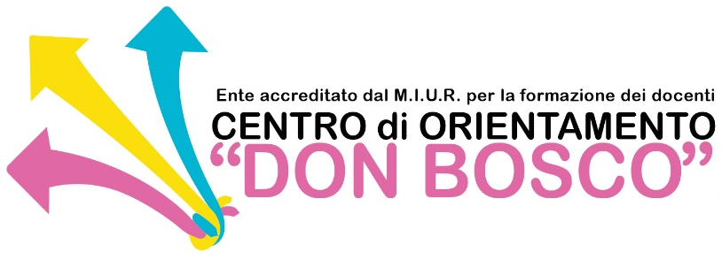


CORSO DI AGGIORNAMENTO TEORICO-PRATICO
Cod. Id. SOFIA n. 39845
“GIOCHIAMO CON LE FUNZIONI ESECUTIVE.
LABORATORIO DI MEMORIA E ATTENZIONE”

MODULO DI ISCRIZIONE

Il/la sottoscritto/a ______________________________________________________________________
CODICE FISCALE: _____________________________________________________________
COMUNE DI NASCITA: __________________________________ PROVINCIA ______________
INDIRIZZO DI RESIDENZA: _________________________________________________________ __
Telefono Cellulare_____________________________E-Mail __________________________________

Istituto di servizio _____________________________________________________________________

Il suddetto corso si svolgerà presso l’Istituto Comprensivo “Pascoli-Forgione” Via E. Medi, 7 San Giovanni Rotondo (FG) Martedì 18 Febbraio dalle ore 16:30 alle 19:00 e Giovedì 20 Febbraio dalle ore 16:30 alle 19:00

-----------------------------------------------------------------------------------------------------------------------------------------
MODALITA' DI PAGAMENTO

carta del docente
bonifico bancario:
IBAN: IT 02J0301503200000003627809 (FINECO BANK)
BENEFICIARIO: CENTRO DI ORIENTAMENTO DON BOSCO
CAUSALE: “Iscrizione corso GIOCHIAMO CON LE FUNZIONI ESECUTIVE- nome e cognome corsista”

Il/la sottoscritto/a acconsente, al trattamento dei propri dati personali ai sensi e per gli effetti dell’art 7 e ss del Regolamento UE 2016/679.
Data________________ Firma per accettazione __________________________

Inviare scheda di iscrizione + copia del bonifico/carta del docente a: info@centroorientamentodonbosco.it entro il 16 febbraio

